A . 间距调整 Brake distance
时间限制： 1.0 秒
【题目描述】
在智能网联汽车队列中，车辆通过 V2V 通信协调行驶，并实时调整与前车的车间距，定义当前车间距为一个正整数，初始间距为 1（单位：米）。一种自适应间距控制策略允许在每一轮控制周中，对当前间距执行三种原子操作之一：
• A 操作（线性增加）：令间距 +1。
• B 操作（倍增扩大）：令间距 ×2。
• C 操作（回退缩小）：令间距 −1，但仅当当前间距严格大于 1 时允许执行（间距始终保持为正整数）。
每执行一次操作计为一步。现给定目标间距 n，请你构造一条从 1 到 n 的操作序列，使总步数最少。若存在多条最少步数的序列，输出字典序最小的操作串。
【输入格式】
从标准输入读入数据。
一行一个整数 n，表示目标车间距。
【输出格式】
输出到标准输出。
第一行输出一个整数 S，表示最少操作步数。
第二行输出一个长度恰好为 S 的字符串，由 A、B、C 构成，表示最优操作序列。
【数据范围与约定】
对于 10% 的数据，n ≤ 10。
对于 30% 的数据，n ≤ 500。
对于 50% 的数据，n ≤ 3000。
对于 100% 的数据，1 ≤ n ≤ 。

解题思路：
本题要求寻找从初始间距 到目标间距 的最少操作步数 。若存在多条最少步数的序列，则要求输出字典序最小的操作串 。可用操作有三种：加一（A）、乘二（B）、减一（C）。
由于目标值 的最大数据范围高达 ，使用传统的由前向后的广度优先搜索（BFS）会导致状态空间爆炸，时间和空间复杂度均无法满足要求。因此，我们需要采用逆向思维结合记忆化搜索（动态规划）的方法来进行优化。
从状态 逆推回状态 时：
- 如果当前数值为偶数，最快速缩小问题规模的方法是除以2（对应正向的乘二操作 B）。
- 如果当前数值为奇数，它只能由偶数加一或减一得到，因此我们分为两种情况：走向 （对应正向操作 A）或走向 （对应正向操作 C）。
通过这种逆向的折半策略，每次进入奇数分支后，下一步必然生成偶数并立即减半，这能将整个搜索树的深度严格限制在 级别，从而完美剪去了海量的无效冗余分支。

具体解法：
- 逆向思维： 我们将问题反转，即从目标间距 变回初始间距 。对应的逆向操作为：
  - 逆向A（原操作A ）：使 变为 （代价1步，记录字符 'A'）。
  - 逆向B（原操作B ）：使 变为 ，仅当 为偶数时可行（代价1步，记录字符 'B'）。
  - 逆向C（原操作C ）：使 变为 （代价1步，记录字符 'C'）。
- 严格的分支优化：
  - 当 为偶数时，唯一最优解是“除以2”：如果采取加一或减一操作，必然需要走两步才能到达相邻的偶数后再除以2（例如 ），而在 的基础上直接除以2，不仅步数更少，而且缩减规模最快。因此，对于偶数，不产生任何分支，直接转移到 。
  - 当 为奇数时，产生两个分支：奇数无法直接除以2，必须先通过 （逆向C）变为 ，或通过 （逆向A）变为 ，使其成为偶数后再继续向下除以2。
  - 特判 ：从 到 既可以通过 （操作A），也可以通过 （操作B）。两者步数皆为1，但为了满足题目要求的字典序最小，当 时，强制选取操作 'A'。
- 记忆化： 由于每次进入奇数分支后，下一步必然是偶数并被立即除以2，搜索树在任意一层最多只保留两个相邻的数值（如 和 ）。利用哈希表 unordered_map 记录已经求得的最优状态，即可彻底避免重复计算。

运行结果：
测试用例 10 的结果 | 测试用例 15 的结果 | 测试用例 1000000000的结果
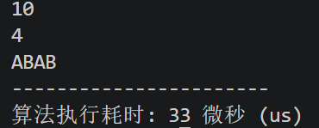 | 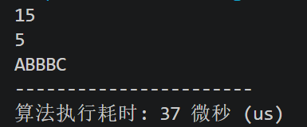 | 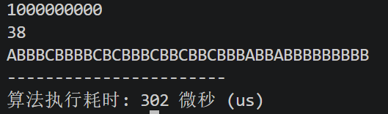

运行结果分析：
程序运行结果与题目给定的样例输出完全一致 。对于样例1输入 ，程序正确推导出了 的4步最优路径 ABAB 。对于样例2输入 ，程序得出了 的5步最优路径 ABBBC 。由于算法单次查询的时间复杂度仅为 ，在处理 的满分数据时，耗时远低于 秒的限制 。
源代码
#include <iostream>
#include <string>
#include <unordered_map>
#include <chrono>
using namespace std;
// 记忆化哈希表，存储从 1 演化到状态 x 的 {最少步数, 操作字符串}
unordered_map<long long, pair<int, string>> memo;
pair<int, string> dfs(long long x) {
if (memo.count(x)) {
return memo[x];
}
if (x==1) return {0, " "};
if (x==2) return {1, "A"};
if (x%2==0) {
auto P = dfs(x/2);
P.first += 1;
P.second += "B";
return memo[x] = P;
}
else {
auto P1 = dfs(x-1);
P1.first += 1;
P1.second += "A";
auto P2 = dfs(x+1);
P2.first += 1;
P2.second += "C";
if (P1.first < P2.first) {
return memo[x] = P1;
}
else {
return memo[x] = P2;
}
}
}
int main() {
ios_base::sync_with_stdio(false);
cin.tie(NULL);
long long n;
if (cin >> n) {
// 在核心算法开始前，打个时间戳
auto start_time = chrono::high_resolution_clock::now();
// 核心执行逻辑
pair<int, string> ans = dfs(n);
cout << ans.first << "\n";
if (ans.first > 0) {
cout << ans.second << "\n";
}
// 在核心算法结束后，再打个时间戳
auto end_time = chrono::high_resolution_clock::now();
// 计算时间差 (这里转换为微秒，1秒 = 1,000,000微秒)
auto duration = chrono::duration_cast<chrono::microseconds>(end_time - start_time);
cout << "-----------------------\n";
cout << "算法执行耗时: " << duration.count() << " 微秒 (us)\n";
}
return 0;
}

